# ES6-ECMAScript

1. 默认参数，增强代码的安全性，保证变量有值

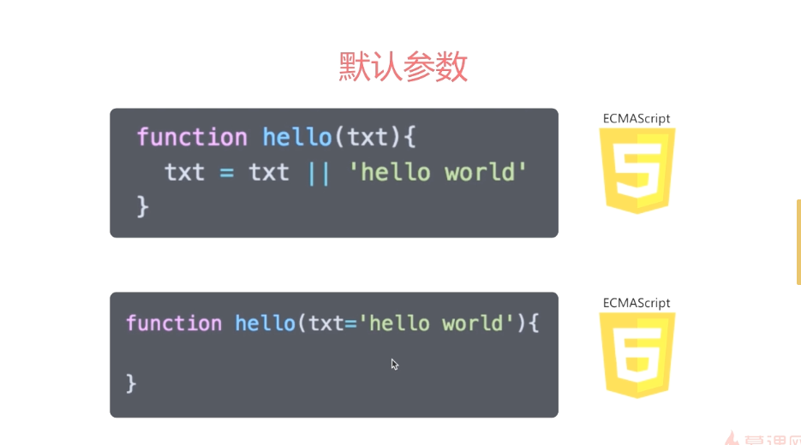

1. 对象拷贝

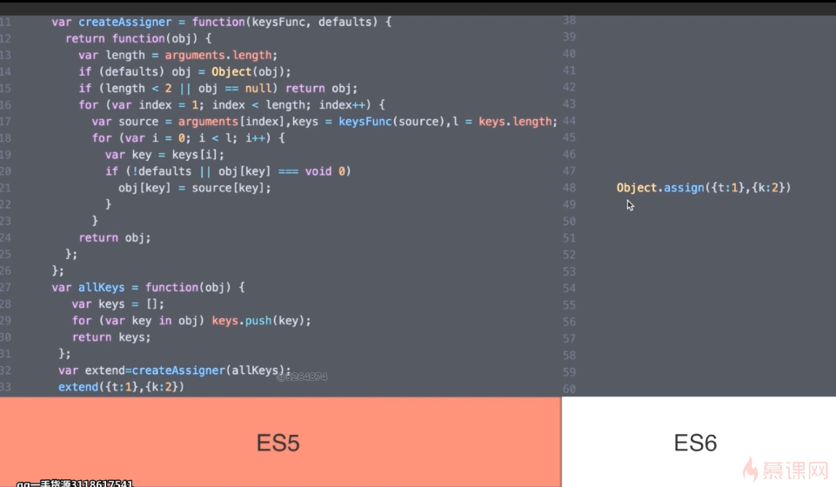

1. 字符串模板

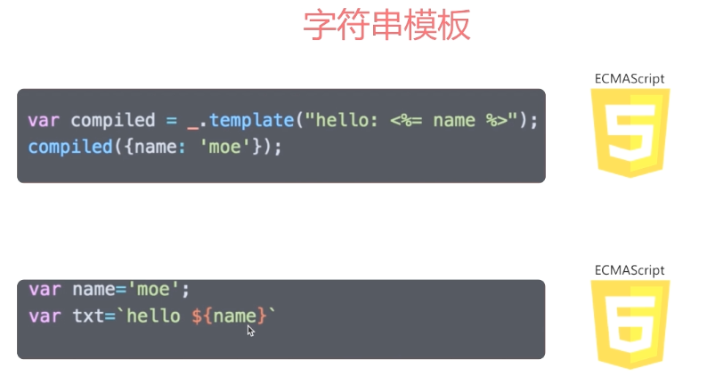

1. 更多特性

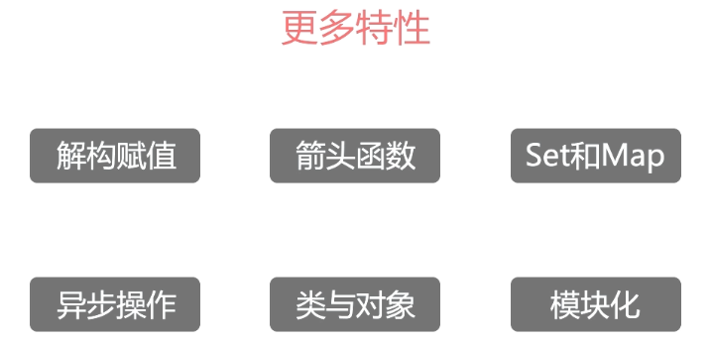

1. 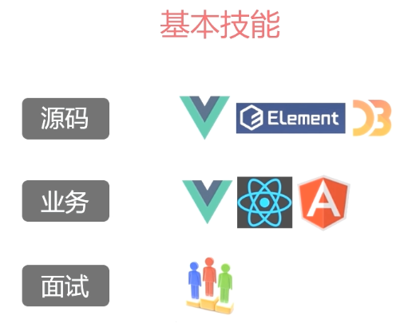
2. 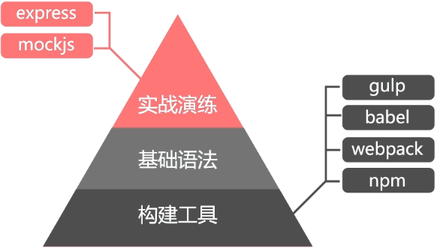
3. 模块化概念、工程构建、编程经验
4. ES6项目构建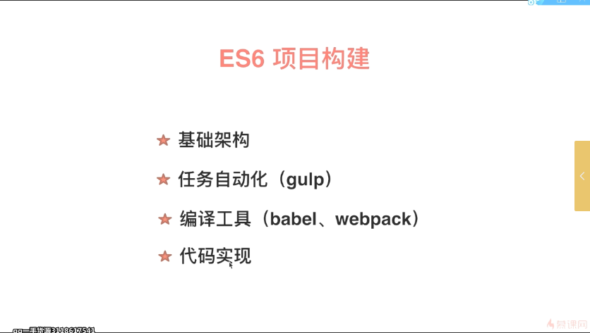 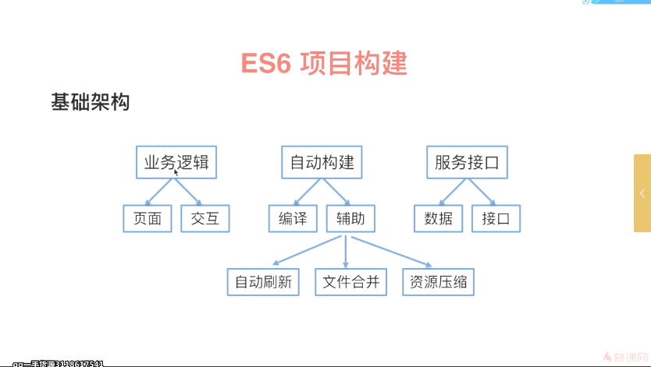
5. 集成开发环境（IDE，Integrated Development Environment ）是用于提供程序开发环境的应用程序，一般包括代码编辑器、编译器、调试器和图形用户界面等工具。集成了代码编写功能、分析功能、编译功能、调试功能等一体化的开发软件服务套。所有具备这一特性的软件或者软件套（组）都可以叫集成开发环境。如微软的Visual Studio系列，Borland的C++ Builder、Delphi系列等。该程序可以独立运行，也可以和其它程序并用。IDE多被用于开发HTML应用软件。例如，许多人在设计网站时使用IDE（如HomeSite、DreamWeaver等），因为很多项任务会自动生成；
6. ES6是不被浏览器识别的，需通过编译；
7. gulp中文网https://www.gulpjs.com.cn/ ；自动化构建；

gulp使用教程：https://www.cnblogs.com/2050/p/4198792.html ；

Gulp教程之：Gulp能做什么，前端装逼为何要用它：http://blog.csdn.net/xllily_11/article/details/51320002

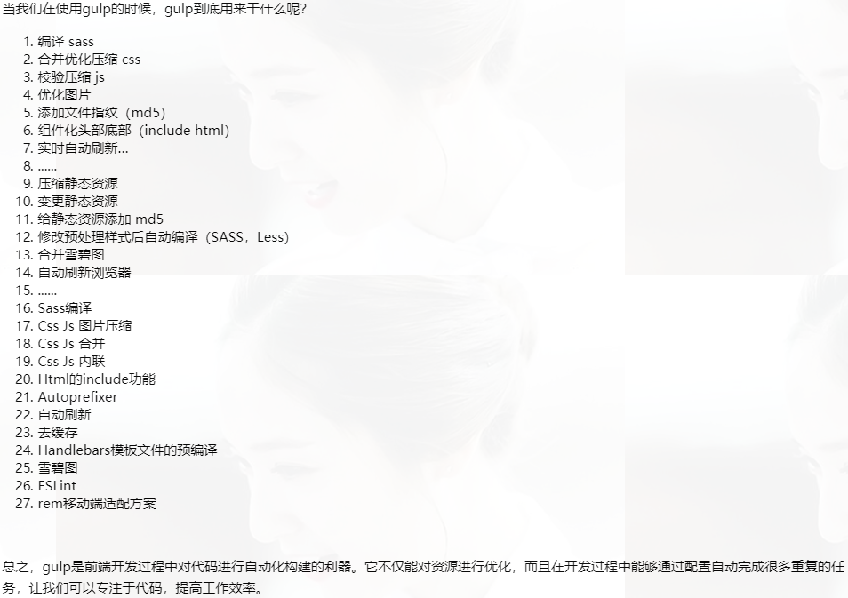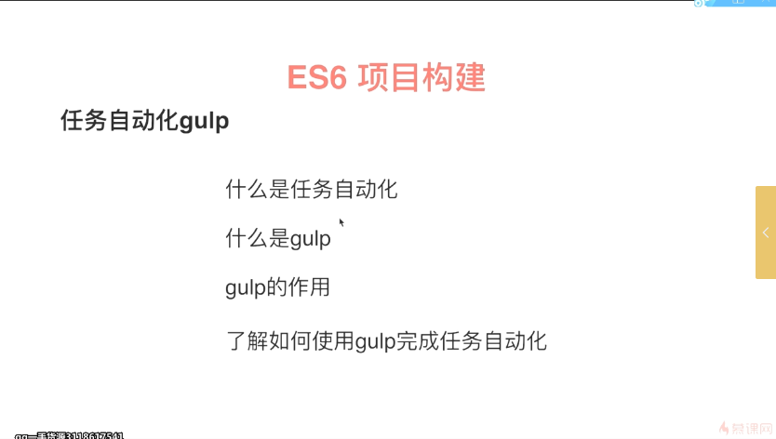

1. babel（JavaScript编译工具）、webpack（解决模块化）

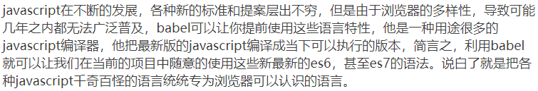

什么是webpack,为什么要使用它? <https://www.cnblogs.com/-walker/p/6056529.html>;

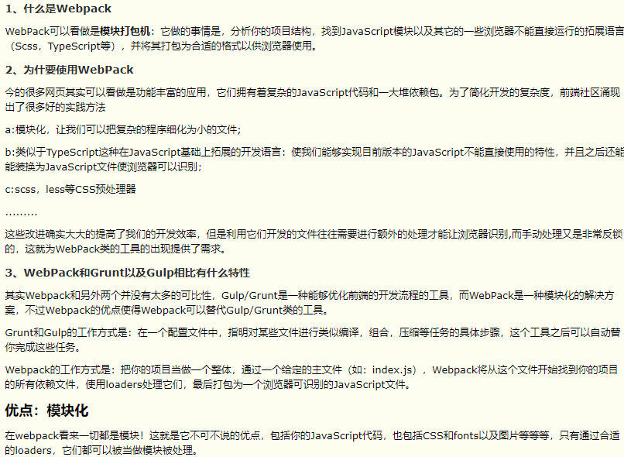

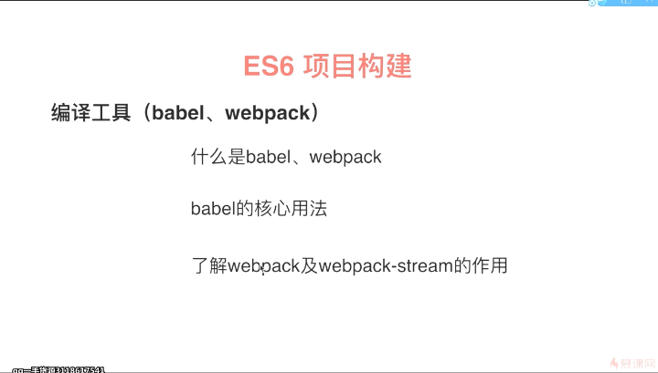

1. 创建一个ES6前端工程，完成目录结构、自动构建、服务器搭建；
2. EJS入门：<http://blog.csdn.net/show_me_the_world/article/details/51945035>；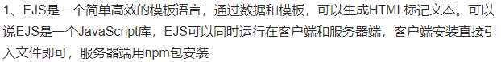
3. 阮一峰《ECMAScript 6 入门》<http://es6.ruanyifeng.com/>；
4. Express：【express -e 生成ejs模板引擎】 基于 Node.js 平台，快速、开放、极简的 web 开发框架。脚手架工具；nodejs小问题：[1]express不是内部或外部命令，<https://jingyan.baidu.com/article/922554468a3466851648f419.html> ;

生成目录；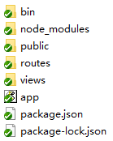

1. npm init 创建package.json文件；设置babel编译工具的配置文件【.babelrc】；gulp配置文件【gulpfile.babel.js】;
2. NodeJS搭建博客系统(四)使用模版引擎(node+express+ejs做的一个demo) （介绍了node+express+ejs的基础用法和文件含义）<http://blog.csdn.net/u011781521/article/details/53526737>；
3. 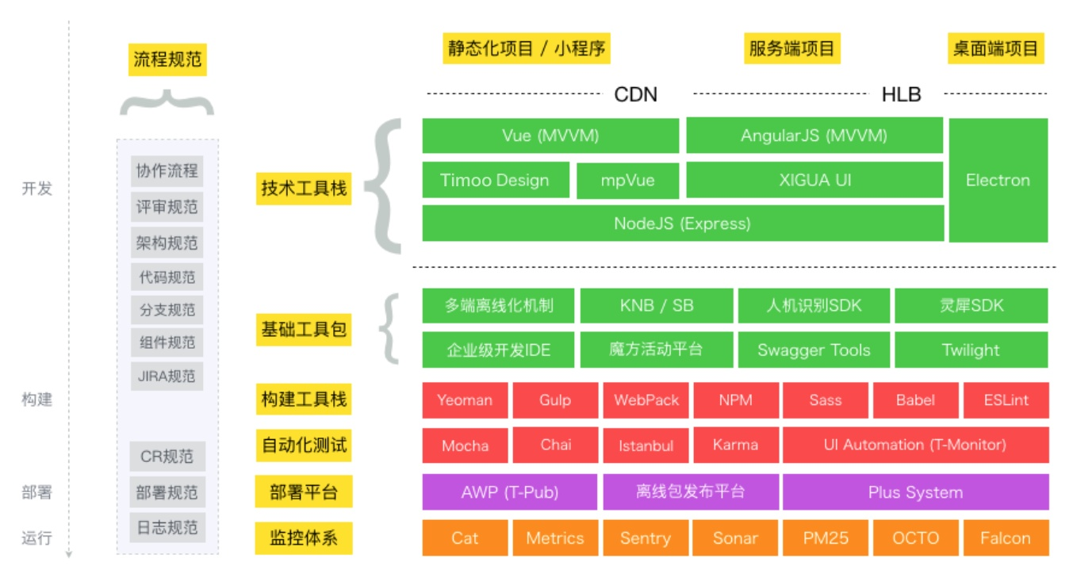
4. 编写tasks文件详解：<https://www.cnblogs.com/jingouli/p/7605183.html>；
5. 热更新怎么做
6. {}大括号包围的是块级作用域；let声明的变量只在块级作用域里有效；严格模式“use strict”；es6默认强制使用严格模式；const常量，只读，声明就要赋值；

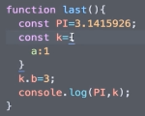 const 声明数值，不允许修改；const 声明对象，对象是引用类型，k返回的是对象在内存中的指针，指针是不变的，对象是可以变的；

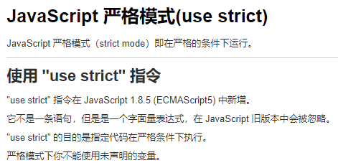

1. 1
2. 1
3. 1
4. 1
5. 1